ГЛАВА
ПАВЛОВСКОГО СЕЛЬСОВЕТА
ВЕНГЕРОВСКОГО РАЙОНА НОВОСИБИРСКОЙ ОБЛАСТИ

РАСПОРЯЖЕНИЕ

от 02.04.2025 с.Павлово № 3

О дисциплинарном взыскании

Рассмотрев представление прокурора Венгеровского района от 13.03.2025г. № 2-21-2025 «Об устранении нарушений законодательства в сфере закупок товаров, работ, услуг для обеспечения государственных и муниципальных нужд», в соответствии с Федеральным законом от 06.10.2023 №131-ФЗ «Об общих принципах организации местного самоуправления в Российской Федерации» и руководствуясь Уставом Павловского сельсовета Венгеровского района Новосибирской области:
- Объявить замечание экономисту администрации Павловского сельсовета Т.А.Давыдько за ненадлежащее исполнение своих обязанностей, выразившихся в нарушении требований законодательства по своевременному размещению всей информации о контрактах в Единой информационной системе http://zakupki.gov.ru/, сроки исполнения которых истекли по состоянию на 01.03.2025.
- Контроль за исполнением распоряжения оставляю за собой.

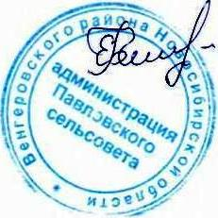
Е.Б.Чернякина

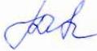
С распоряжением ознакомлена /Т.А.Давыдько /

